ФЕДЕРАЛЬНОЕ АГЕНТСТВО ЖЕЛЕЗНОДОРОЖНОГО ТРАНСПОРТА

Федеральное государственное бюджетное образовательное учреждение высшего образования
«Петербургский государственный университет путей сообщения
Императора Александра I»
(ФГБОУ ВО ПГУПС)

Кафедра «Информационные и вычислительные системы»

РАБОЧАЯ ПРОГРАММА

дисциплины
«ОРГАНИЗАЦИЯ И ПЛАНИРОВАНИЕ ПРОИЗВОДСТВА» (Б1.В.ОД.17)
для направления подготовки
09.03.01 «Информатика и вычислительная техника»
по профилю «Программное обеспечение средств вычислительной техники и автоматизированных систем»
(программа подготовки – академический бакалавриат)

Форма обучения – очная

Санкт-Петербург
2016
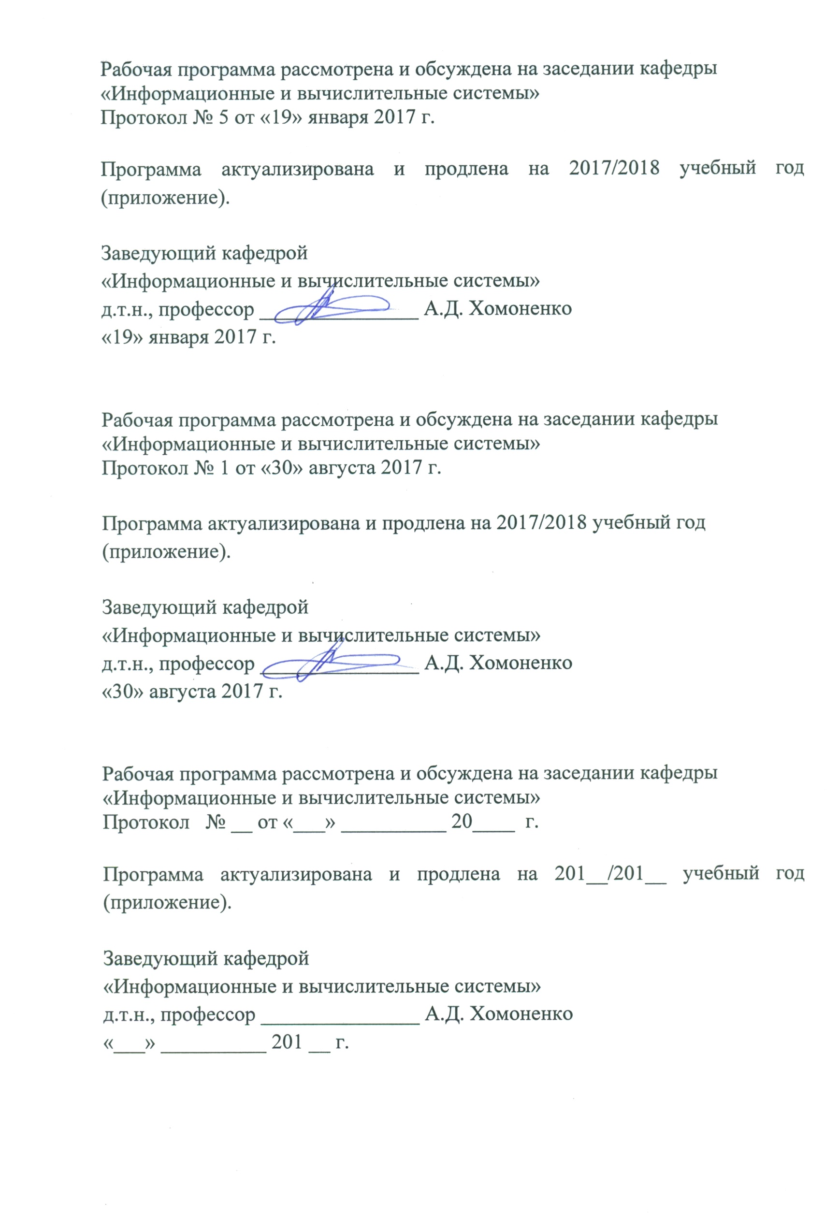
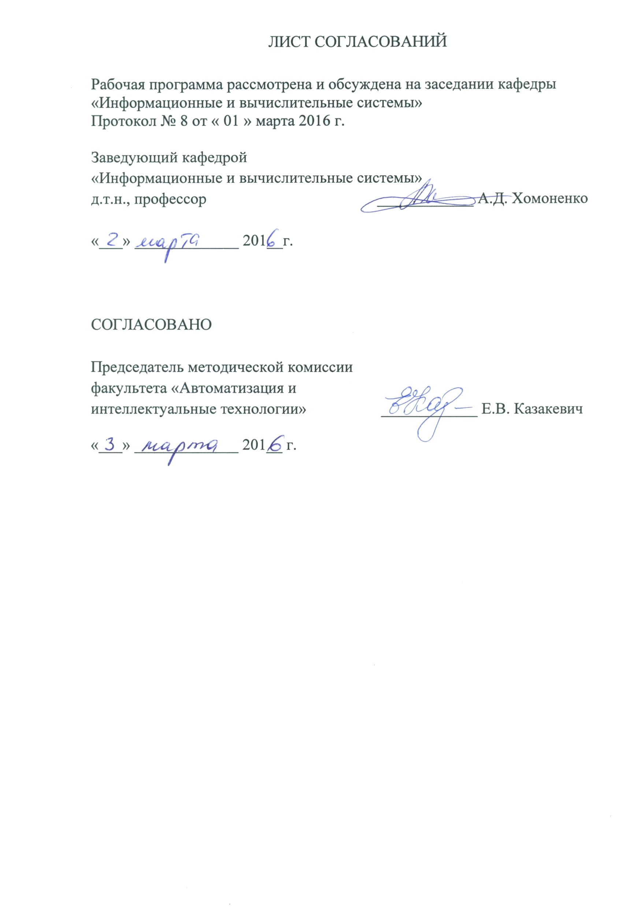
- Цель и задачи дисциплины

Рабочая программа составлена в соответствии с ФГОС ВО, утвержденным «12» января 2016 г., приказ № 5 по направлению 09.03.01 «Информатика и вычислительная техника» по дисциплине «Организация и планирование производства».
Целью изучения дисциплины «Организация и планирование производства» является получение теоретических и практических навыков по вопросам организации и управления предприятиями информатики, по вопросам ценообразования на информационно-вычислительные услуги.

Для достижения поставленной цели решаются следующие задачи:

- изучение основ теории управления;

- изучение структур управления, определение оптимальной структуры управления для заданного предприятия;

-изучение методов управления предприятием;

- определение объема вычислительных работ;

-расчет и выбор технических средств;

- разработка организационной структуры предприятия;

- расчет капитальных вложений;

- расчет стоимости вычислительных услуг;

- расчет показателей экономической эффективности.

2. Перечень планируемых результатов обучения по дисциплине, соотнесенных с планируемыми результатами освоения основной профессиональной образовательной программы

Планируемыми результатами обучения по дисциплине являются: приобретение знаний, умений, навыков и/или опыта деятельности.
В результате освоения дисциплины обучающийся должен:
ЗНАТЬ:
- основные категории и понятия производственного менеджмента, систем управления предприятием;
- организацию маркетинговой, научно-исследовательской, конструкторской и технологической подготовки производства и производственных процессов.
УМЕТЬ:
- использовать в практической деятельности правовые знания;
- разрабатывать оперативные планы работы первичных производственных подразделений.
ВЛАДЕТЬ:
- способностью к деловым коммуникациям в профессиональной сфере;
- способностью работать в коллективе.
Приобретенные знания, умения, навыки и/или опыт деятельности, характеризующие формирование компетенций, осваиваемые в данной дисциплине, позволяют решать профессиональные задачи, приведенные в соответствующем перечне по видам профессиональной деятельности в п. 2.4 основной профессиональной образовательной программы (ОПОП).
Изучение дисциплины направлено на формирование следующих общекультурных компетенций (ОК):
- способность использовать основы экономических знаний в различных сферах деятельности (ОК-3);
- способность работать в коллективе, толерантно воспринимая этнические, конфессиальные и культурные различия (ОК-6).
Изучение дисциплины направлено на формирование следующих общепрофессиональных компетенций (ОПК):
- способность разрабатывать бизнес-планы и технические задания на оснащение отделов, лабораторий, офисов компьютерным и сетевым оборудованием (ОПК-3).
Изучение дисциплины направлено на формирование следующих профессиональных компетенций (ПК), соответствующих видам профессиональной деятельности, на которые ориентирована программа бакалавриата:

научно-педагогическая деятельность:
- способность готовить конспекты и проводить занятия по обучению работников применению программно-методических комплексов, используемых на предприятии (ПК-4).
Область профессиональной деятельности обучающихся, освоивших данную дисциплину, приведена в п. 2.1 ОПОП.
Объекты профессиональной деятельности обучающихся, освоивших данную дисциплину, приведены в п. 2.2 ОПОП.

3. Место дисциплины в структуре основной профессиональной образовательной программы
Дисциплина «Организация и планирование производства» (Б1.В.ОД.17) относится к вариативной части и является обязательной дисциплиной.

4. Объем дисциплины и виды учебной работы
Вид учебной работы |  | Всего часов | семестр
 |  |  | 8
Контактная работа (по видам учебных занятий)  В том числе:  - лекции (Л)  - лабораторные работы (ЛР) |  | 40  20  20 | 40  20  20
Самостоятельная работа (СРС) |  | 59 | 59
Контроль |  | 9 | 9
Форма контроля знаний |  |  | Зачет
Общая трудоемкость час/з.е |  | 108/3 | 108/3
5. Содержание и структура дисциплины

5.1 Содержание дисциплины

№  п/п | Наименование раздела дисциплины | Содержание раздела
1 | Раздел 1. Введение | Предмет и задачи дисциплины. Структура дисциплины. Место дисциплины в учебном процессе.
2 | Раздел 2. Предпринимательская деятельность | Определение предпринимательской деятельности. Правовые условия предпринимательской деятельности.
3 | Раздел 3. Система управления производством | Основы теории управления. Функции управления. Структуры управления, их преимущества и недостатки.
4 | Раздел 4. Решения в процессе управления | Понятия проблемы и решения. Классификация проблем и решений. Процесс причинно-следственного анализа. Процесс принятия решений различных типов.
5 | Раздел 5. Предпринимательский риск | Определение риска. Виды хозяйственного риска. Причины риска. Коллективный риск. Стратегии выработки коллективного решения. Стандартные решения и интуиция в риске. Тактика риска.
6 | Раздел 6. Понятие эффективного управления. | Группы методов управления. «Семь слагаемых успеха»
7 | Раздел 7. Методы управления. | Экономические методы управления. Организационно-распорядительные и социально-психологические методы управления. Решетка Блейка.
8 | Раздел 8. Маркетинг как метод управления. | Классическое и современное определение маркетинга. Современная концепция маркетинга. Коммерческий и некоммерческий маркетинг. Функции и субъеты маркетинга. Планирование продукции. Организация управления продукцией. Жизненный цикл товара. Товарные марки и упаковки. Виды продвижения товара.

5.2 Разделы дисциплины и виды занятий

№ п/п | Наименование раздела дисциплины | Л | ЛР | СРС
1 | Раздел 1. Введение. Предмет и задачи дисциплины. Структура дисциплины. Место дисциплины в учебном процессе | 2 | 2 | 8
2 | Раздел 2. Предпринимательская деятельность.  Правовые условия предпринимательской деятельности. | 2 | 2 | 7
3 | Раздел 3. Система управления производством. Основы теории управления. Функции управления. Структуры управления. | 4 | 4 | 8
4 | Раздел 4. Решения в процессе управления. Понятия проблемы и решения. Классификация проблем и решений. Процесс принятия решений различных типов. | 2 | 2 | 7
5 | Раздел 5. Предпринимательский риск Определение риска. Виды хозяйственного риска. Причины риска. Коллективный риск. Стратегии выработки коллективного решения. | 2 | 2 | 7
6 | Раздел 6. Понятие эффективного управления.  Группы методов управления. «Семь слагаемых успеха» | 2 | 2 | 7
7 | Раздел 7. Методы управления. Понятие эффективного управления. Группы методов управления. Решетка Блейка. | 2 | 2 | 7
8 | Раздел 7. Маркетинг как метод управления Классическое и современное определения маркетинга. Маркетинг и его среда. Планирование продукции. Жизненный цикл товара. Товарные марки и упаковки. Виды продвижения товара. | 4 | 4 | 8
 | Итого | 20 | 20 | 59

6. Перечень учебно-методического обеспечения для самостоятельной работы обучающихся по дисциплине

№  п/п | Наименование раздела | Перечень учебно-методического обеспечения
1 | Введение | 1. Конспект лекций.  2. Савкина Р. В. Планирование на предприятии: Учебник для бакалавров / Р. В. Савкина. – 2-е изд., перераб. – М.: Издательско-торговая корпорация «Дашков и К°», 2014. – 320 с.  http://ibooks.ru/reading.php?productid=342504  3. Казакова Н.А. Планирование на предприятии: конспект лекций /  Н. А. Казакова; ПГУПС. – СПб.: ПГУПС, 2007. – 60 с.  4. Организация и планирование предприятия: метод. указания / ПГУПС, кафедра "Информационные и вычислительные системы"; составитель: Г.Д. Дроздова – СПб.: ПГУПС, 2006. – 22 с.
2 | Предпринимательская деятельность
3 | Система управления производством
4 | Решения в процессе управления
5 | Предпринимательский риск
6 | Понятие эффективного управления
7 | Методы управления
8 | Маркетинг как метод управления

7. Фонд оценочных средств для проведения текущего контроля успеваемости и промежуточной аттестации обучающихся по дисциплине

Фонд оценочных средств по дисциплине «Организация и планирование производства» является неотъемлемой частью рабочей программы и представлен отдельным документом, рассмотренным на заседании кафедры «Информационные и вычислительные системы» и утвержденным заведующим кафедрой.

8. Перечень основной и дополнительной учебной литературы, нормативно-правовой документации и других изданий, необходимых для освоения дисциплины

8.1 Перечень основной учебной литературы, необходимой для освоения дисциплины
1. Савкина Р. В. Планирование на предприятии: Учебник для бакалавров / Р. В. Савкина. – 2-е изд., перераб. – М.: Издательско-торговая корпорация «Дашков и К°», 2014. – 320 с.
http://ibooks.ru/reading.php?productid=342504
2. Казакова Н.А. Планирование на предприятии: конспект лекций /
Н. А. Казакова; ПГУПС. – СПб.: ПГУПС, 2007. – 60 с.
3. Организация и планирование предприятия: метод. указания / ПГУПС, кафедра "Информационные и вычислительные системы"; составитель: Г. Д. Дроздова. – СПб.: ПГУПС, 2006. – 22 с.

8.2 Перечень дополнительной учебной литературы, необходимой для освоения дисциплины
1. Мильнер Б.З. Теория организации: Учебник. - М.: ИНФРА-М, 2008. – 376 c.
2. Дроздова Г.Д. Сбалансированная система показателей для оценки качества IT-продуктов. Методическое пособие. ПГУПС, 2010. – 30 c.

8.3 Перечень нормативно-правовой документации, необходимой для освоения дисциплины
Нормативно-правовая документация для изучения дисциплины не требуется.

8.4 Другие издания, необходимые для освоения дисциплины
Другие издания, необходимые, для изучения дисциплины, не требуются.

9. Перечень ресурсов информационно-телекоммуникационной сети «Интернет», необходимых для освоения дисциплины

- Личный кабинет обучающегося и электронная информационно-образовательная среда. [Электронный ресурс]. – Режим доступа: http://sdo.pgups.ru/ (для доступа к полнотекстовым документам требуется авторизация).
- Система Консультант Плюс [Электронный ресурс] – Режим доступа: http://www.consultant.ru;
- Единое окно доступа к образовательным ресурсам Плюс [Электронный ресурс]– Режим доступа: http://window.edu.ru.

10. Методические указания для обучающихся по освоению дисциплины

Порядок изучения дисциплины следующий:
- Освоение разделов дисциплины производится в порядке, приведенном в разделе 5 «Содержание и структура дисциплины». Обучающийся должен освоить все разделы дисциплины с помощью учебно-методического обеспечения, приведенного в разделах 6, 8 и 9 рабочей программы.
- Для формирования компетенций обучающийся должен представить выполненные типовые контрольные задания или иные материалы, необходимые для оценки знаний, умений, навыков и (или) опыта деятельности, предусмотренные текущим контролем (см. фонд оценочных средств по дисциплине).
- По итогам текущего контроля по дисциплине, обучающийся должен пройти промежуточную аттестацию (см. фонд оценочных средств по дисциплине).

11. Перечень информационных технологий, используемых при осуществлении образовательного процесса по дисциплине, включая перечень программного обеспечения и информационных справочных систем

Перечень информационных технологий, используемых при осуществлении образовательного процесса по дисциплине «Организация и планирование производства»:
- технические средства - персональные компьютеры, проектор;
- методы обучения с использованием информационных технологий:
компьютерные практические занятия.
- перечень Интернет-сервисов и электронных ресурсов:
поисковые системы, электронная почта, электронные учебные и
учебно-методические материалы.
Кафедра «Информационные и вычислительные системы» обеспечена необходимым комплектом лицензионного программного обеспечения:
- Microsoft Windows 7;
- Microsoft Word 2010;
- Microsoft Excel 2010;
- Microsoft PowerPoint 2010.

12. Описание материально-технической базы, необходимой для осуществления образовательного процесса по дисциплине

Материально-техническая база обеспечивает проведение всех видов учебных занятий, предусмотренных учебным планом по данному направлению и соответствует действующим санитарным и противопожарным нормам и правилам.
Она содержит:
- помещения для проведения лабораторных работ, укомплектованных специальной учебно-лабораторной мебелью, лабораторным оборудованием, лабораторными стендами, специализированными измерительными средствами в соответствии с перечнем лабораторных работ;

